Tisková zpráva

Pro další informace a registraci navštivte www.deepcolour.corian.com

DuPont™ Corian® vyhlašuje
mezinárodní soutěž designérské kreativity ve využití tmavých barev

(Fotografie uvedené v této tiskové zprávě jsou dostupné na vyžádání)

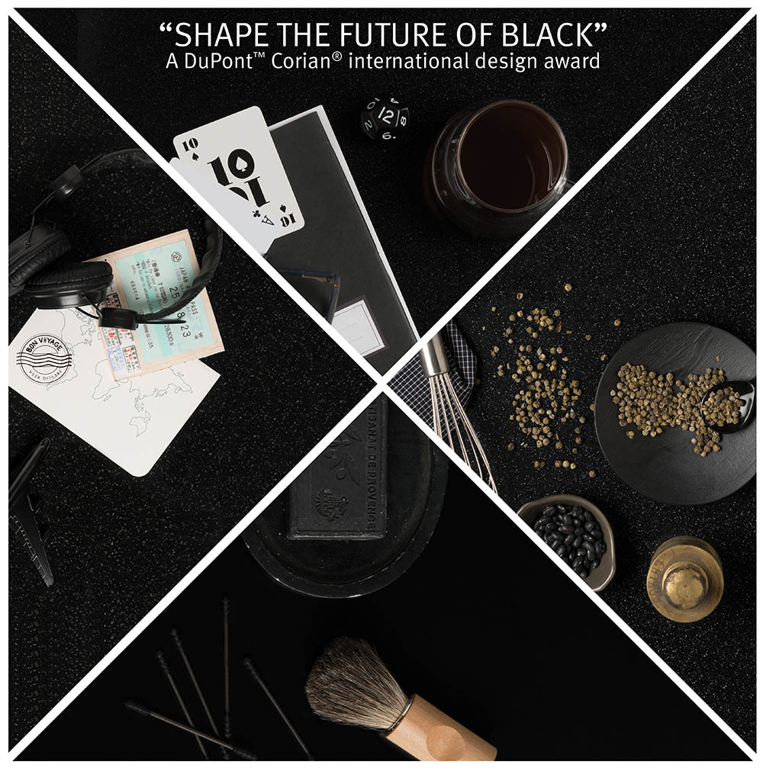

Březen 2014 – Společnost DuPont™ Corian® vyhlásila pro oblast Evropy, Středního východu a Afriky mezinárodní designérskou soutěž pod názvem „Shape The Future Of Black“. Soutěže se může zúčastnit odborná veřejnost a studenti v oboru architektury, nábytkářství, interiérového designu, průmyslového designu, designu spotřebního zboží, výtvarných umění, technických oborů a podobného zaměření (pro další informace a registraci navštivte www.deepcolour.corian.com).

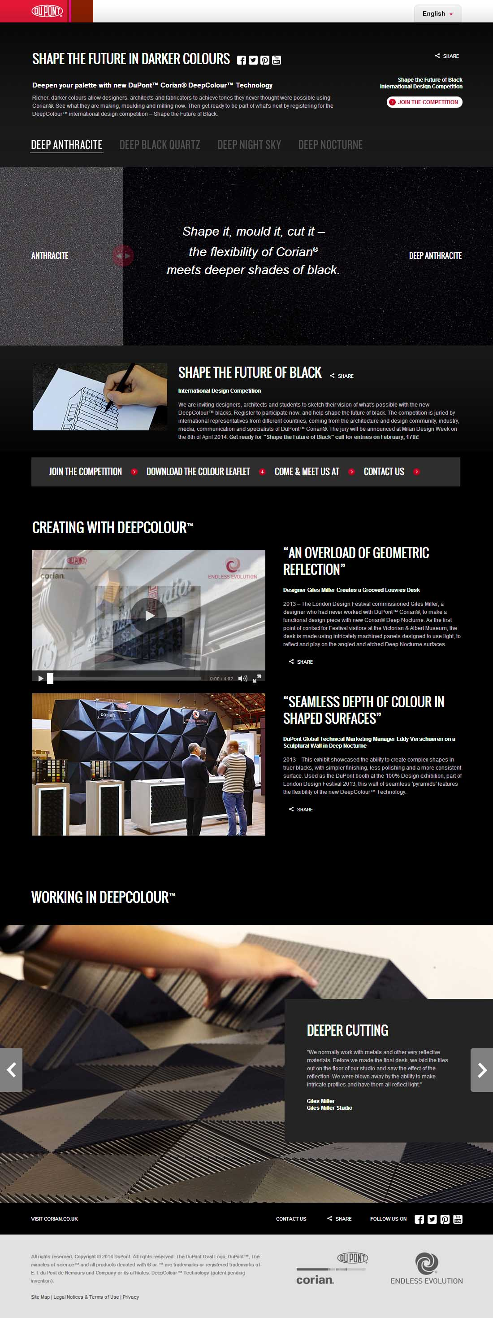
Soutěž je otevřena zájemcům z celého světa, kteří spadají do následujících dvou kategorií:
- studenti architektury, designu, technických oborů, užitého umění nebo podobných oborů na jakékoli škole nebo univerzitě v Evropě, na Středním východě a v Africe, podmínkou je věk minimálně 18 let
Soutěž je otevřena i čerstvým absolventům, kteří studium v roce 2013 dokončili:
- profesionálové, tj. kterákoli samostatně výdělečná osoba, člen či zaměstnanec studia, průmyslové nebo obchodní firmy se sídlem v Evropě, na Středním východě či v Africe

Čerstvý absolvent se může přihlásit i do kategorie „profesionálové“, nemůže ale soutěžit v obou kategoriích zároveň.

Do soutěže účastníci přihlašují řešení pro interiérový design (jako je nábytek, stoly, sedací nábytek, toaletky, vertikální obložení, atd.) pro jeden z následujících prostorů:
- domov (kuchyň, koupelna, obývací pokoj, ložnice atd.)
- veřejné/komerční prostory (jako jsou hotely, nemocnice a zdravotnická zařízení, obchody, restaurace, bary, jachty, kanceláře, letištní a nádražní budovy, muzea, banky, nákupní centra, kina atd.)

V soutěžním návrhu designu bytových, veřejných či komerčních prostor by měl hrát podstatnou roli materiál DuPont™ Corian®. Obě kategorie – studenti i profesionální veřejnost – musí použít nejméně jeden z černých tónů materiálu DuPont™ Corian® vyrobených za pomoci nové technologie DeepColour™ Technology* (Deep Nocturne, Deep Night Sky, Deep Black Quartz, Deep Anthracite).

Registrovat do soutěže se lze již nyní a soutěžní práce budou přijímány až do 15. června 2014. Vítěze bude společnost DuPont kontaktovat začátkem července 2014.

Ceny budou vítězům předány v Londýně 17. září 2014. Vítězné návrhy v obou kategoriích (studenti a profesionálové) společnost DuPont vyrobí a vystaví na stánku DuPont™ Corian® během 100% Design show v Londýně, jež se koná ve dnech 17. až 20. září 2014. Vítězné projekty podpoří DuPont přes širokou škálu komunikačních nástrojů a kanálů.

V porotě zasednou po boku architektů, designérů, zástupců průmyslu a médií z různých zemí EMEA i experti z DuPont™ Corian®. Jako „porota veřejnosti“ budou moci do hlasování přispět i fanoušci na Facebooku.

Porota posoudí předložené projekty na základě následujících kritérií:
- schopnost vyjádřit fascinující vlastnosti a krásu černých barev
- kreativita a inovativnost projektu
- využitelnost v každodenním životě
- estetická hodnota
- udržitelnost vzhledem k životnímu prostředí
- potenciál zpracování na komerčně využitelný produkt

- správné využití/optimalizace vlastností a využití materiálu DuPont™ Corian®

- vhodné uplatnění dekoračních technik a povrchové úpravy

- marketingový/prodejní potenciál

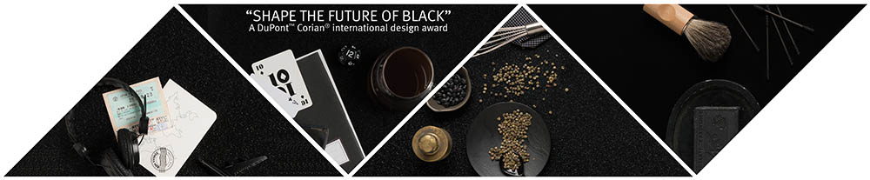

O technologii DeepColour™ Technology* (www.deepcolour.corian.com) – DeepColour™ Technology* (vynález v patentovém řízení) vyvinula společnost DuPont jako špičkové nové řešení potřeb průmyslových subjektů, architektů, designérů a spotřebitelů, kteří již dlouho volali po moderních materiálech v tmavých barvách, jež by nabídly pokročilý výkon, eleganci, spolehlivost i vysoký hygienický standard.

DeepColour™ Technogy* je inovativní výrobní postup vývojových a výzkumných laboratoří společnosti DuPont. Umožňuje výrobu tmavých barev pevného povrchu DuPont™ Corian® s hlubší, intenzivnější a trvanlivější barvou, vyšší odolností proti otěru a snadnějším způsobem formování za tepla, spojování a povrchové úpravy.

O DuPont™ Corian® (www.corian.com) – DuPont™ Corian® se nejprve vyráběl jako vysoce funkční materiál pro povrchové řešení kuchyní a koupelen, ale postupně se díky své unikátní kombinaci funkčnosti, všestrannosti a estetičnosti stal nejznámější světovou značkou prvotřídních povrchových materiálů pro oblast interiérového designu a architektury. V průběhu let se DuPont™ Corian® stal výjimečným designovým nástrojem pro libovolnou aplikaci, jakou si jen dovedete představit. DuPont™ Corian® dnes najdeme v různém provedení ve všech komerčních, obytných i veřejných prostorech – v kuchyních, koupelnách, osvětlovacích systémech, nábytku, na fasádách, v sedacích soupravách, radiátorech, v automatických domácích systémech i na dotykových panelech.

DuPont™ Corian® obdržel významná nezávislá ocenění za přínos k životnímu prostředí (např. GreenGuard®, NAHB North American Builders Association, U.S. Green Building Council’s LEED® Green Building Rating System, Scientific Certification Systems). I za svou hygieničnost získal ocenění prestižních nezávislých institucí (např. NSF International, The Royal Institute of Public Health a LGA QualiTest).
Kromě toho je DuPont Corian® pevným povrchem s nejvyšším počtem osvědčení pro fasádní účely (jako je britský certifikát CWCT 2012/050, certifikát Avis Technique ATEC 2/11, seizmický certifikát od CSTB). Všechny provozy společnosti DuPont, které vyrábějí DuPont™ Corian®, snížily prostřednictvím minimalizace, znovuvyužití a recyklace odpadu svůj skládkovací status na nulu a jejich ekologické řídicí systémy byly certifikovány dle ISO 14001.

Zůstaňte v kontaktu s DuPont™ Corian® a získejte více informací na:
www.corian.com / www.endlessevolution.corian.com / Facebook.com/CorianDesign / Twitter.com/CorianDesign / Youtube.com/CorianDesign / Pinterest.com/CorianDesign

DuPont – DuPont (NYSE: DD) přináší na globální trh špičkovou vědu a techniku ve formě inovačních výrobků, materiálů a služeb již od roku 1802. Společnost je přesvědčena, že ve spolupráci se zákazníky, státními orgány, nevládními organizacemi a ideovými vůdci může pomoci nalézt řešení řady celosvětových problémů, jako je například zajištění dostatku zdravých potravin pro všechny lidi na světě, snížení závislosti na fosilních palivech a ochrany života a životního prostředí. Více informací o společnosti DuPont a jejím inovačním úsilí najdete na www.dupont.com.

Oválné logo DuPont, DuPont™, Corian®, Endless Evolution, logo Endless Evolution a DeepColour™ jsou registrované známky nebo obchodní značky nebo materiál chráněný autorským právem společnosti E. I. du Pont de Nemours and Company nebo jejích přidružených společností. Ostatní loga, obchodní značky a registrované známky jsou vlastnictvím příslušných společností.
*V patentovém řízení.

Kontakt pro média a informace o DuPont™ Corian®:
- Happy Materials, s.r.o., Tereza Zelenková, mob. +420 777 338 894, tereza.zelenkova@happymaterials.com
- Claudio Greco, DuPont Building Innovations, manažer pro oblast Public Relations, kontakt s médii (Evropa, Střední východ a Afrika), claudio.greco@dupont.com

